## 实验九　描绘小电珠的伏安特性曲线

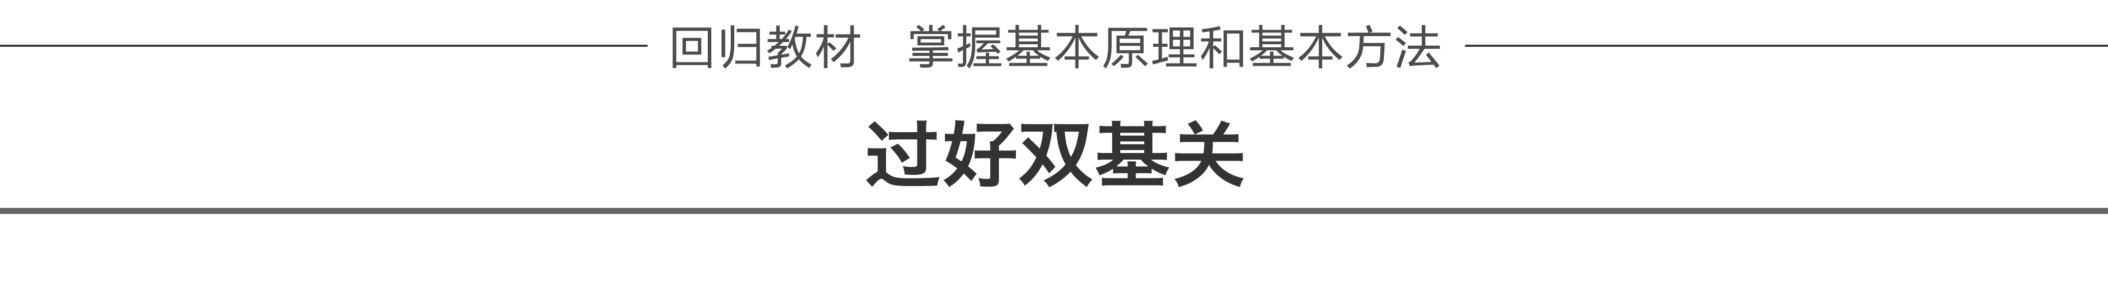

1．实验原理

(1)测多组小电珠的*U*、*I*的值，并绘出*I*－*U*图象；

(2)由图线的斜率反映电流与电压和温度的关系．

2．实验器材

小电珠“3.8 V,0.3 A”、电压表“0～3 V～15 V”、电流表“0～0.6 A～3 A”、滑动变阻器、学生电源、开关、导线若干、坐标纸、铅笔．

3．实验步骤

(1)画出电路图(如图1甲所示)．

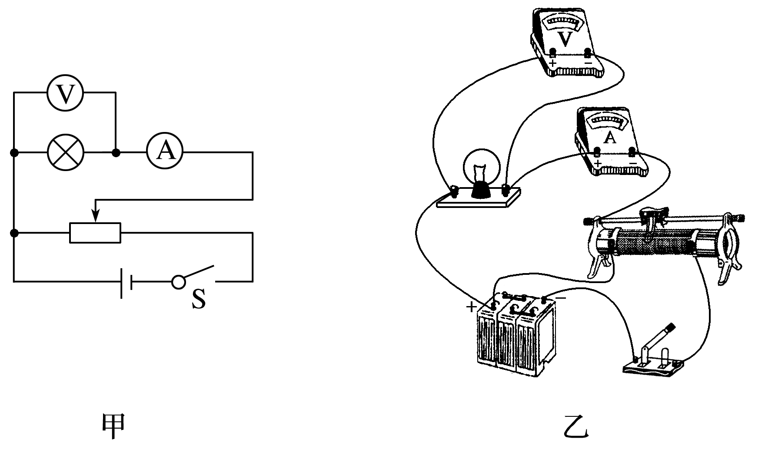

图1

(2)将小电珠、电流表、电压表、滑动变阻器、学生电源、开关用导线连接成如图乙所示的电路．

(3)测量与记录

移动滑动变阻器触头位置，测出12组左右不同的电压值*U*和电流值*I*，并将测量数据填入自己设计的表格中．

(4)数据处理

①在坐标纸上以*U*为横轴，*I*为纵轴，建立直角坐标系．

②在坐标纸上描出各组数据所对应的点．

③将描出的点用平滑的曲线连接起来，得到小电珠的伏安特性曲线．

4．实验器材选取

(1)原则：①安全；②精确；③操作方便．

(2)具体要求

①电源允许的最大电流不小于电路中的实际最大电流．干电池中电流一般不允许超过0.6 A.

②用电器的额定电流不能小于通过该用电器的实际最大电流．

③电压表或电流表的量程不能小于被测电压或电流的最大值．

④电压表或电流表的指针应偏转到满刻度的以上．

⑤从便于操作的角度来考虑，限流式接法要选用与待测电阻相近的滑动变阻器，分压式接法要选用较小阻值的滑动变阻器．



1．滑动变阻器的限流式接法和分压式接法比较

|  |  |  |
| --- | --- | --- |
| 两种接法的电路图 |  |  |
| 负载*R*上电压的调节范围 | ≤*U*≤*E* | 0≤*U*≤*E* |
| 负载*R*上电流的调节范围 | ≤*I*≤ | 0≤*I*≤ |

2.两种接法的适用条件

(1)限流式接法适合测量阻值较小的电阻(跟滑动变阻器的最大电阻相比相差不多或比滑动变阻器的最大电阻还小)．

(2)分压式接法适合测量阻值较大的电阻(一般比滑动变阻器的最大电阻要大)．

3．注意事项

(1)电路的连接方式：

①电流表应采用外接法：因为小电珠(3.8 V,0.3 A)的电阻很小，与量程为0.6 A的电流表串联时，电流表的分压影响很大．

②滑动变阻器应采用分压式接法：目的是使小电珠两端的电压能从0开始连续变化．

(2)闭合开关S前，滑动变阻器的触头应移到使小电珠分得电压为0的一端，使开关闭合时小电珠的电压能从0开始变化，同时也是为了防止开关刚闭合时因小电珠两端电压过大而烧坏灯丝．

(3)*I*－*U*图线在*U*0＝1.0 V左右将发生明显弯曲，故在*U*＝1.0 V左右绘点要密，以防出现较大误差．

4．误差分析

(1)由于电压表不是理想电表，内阻并非无穷大，会带来误差，电流表外接，由于电压表的分流，使测得的电流值大于真实值．

(2)测量时读数带来误差．

(3)在坐标纸上描点、作图带来误差．

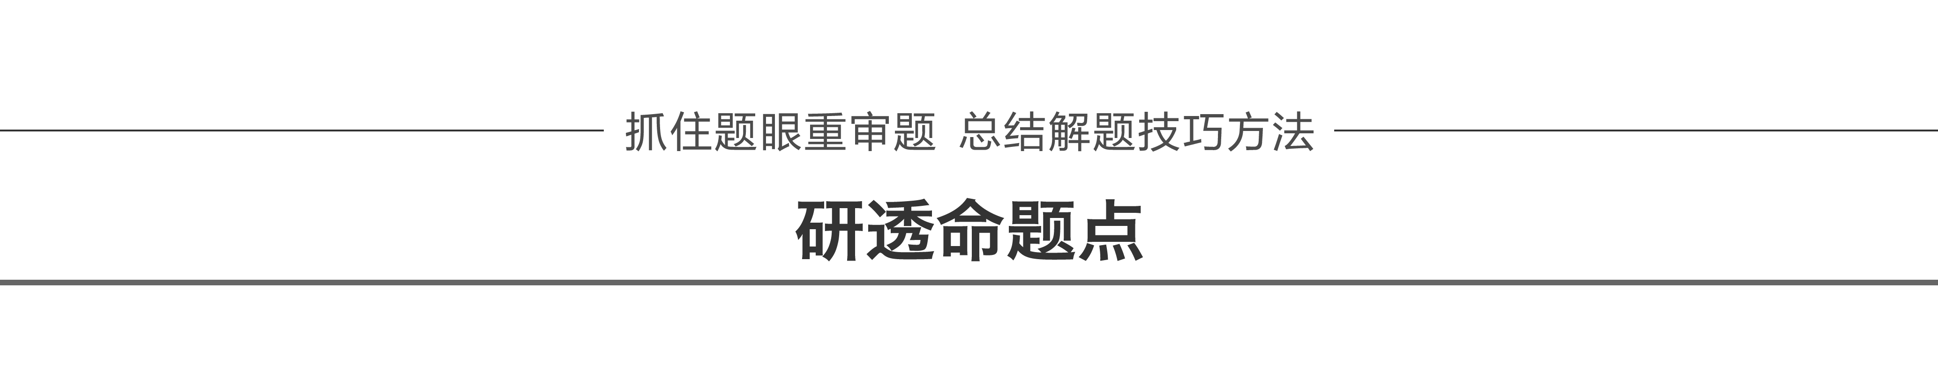

命题点一　教材原型实验

例1　小华和小明在“描绘小灯泡伏安特性曲线”的实验中，将实验数据记录在下表中：



|  |  |  |  |  |  |  |  |  |  |
| --- | --- | --- | --- | --- | --- | --- | --- | --- | --- |
| 电压*U*/V | 0.00 | 0.20 | 0.40 | 0.70 | 1.00 | 1.30 | 1.70 | 2.10 | 2.50 |
| 电流*I*/A | 0.00 | 0.14 | 0.24 | 0.26 | 0.37 | 0.40 | 0.43 | 0.45 | 0.46 |

(1)实验室有两种滑动变阻器供选择：

A．滑动变阻器(阻值范围0～10 Ω、额定电流3 A)

B．滑动变阻器(阻值范围0～2 000 Ω、额定电流1 A)

实验中选择的滑动变阻器是________．(填写字母序号)

(2)在图2甲中用笔画线代替导线，将实验电路连接完整．

(3)开关闭合前，滑动变阻器的滑片应滑至________(选填“左”或“右”)端．

(4)利用表中数据，在图乙中画出小灯泡的*U*－*I*图线．

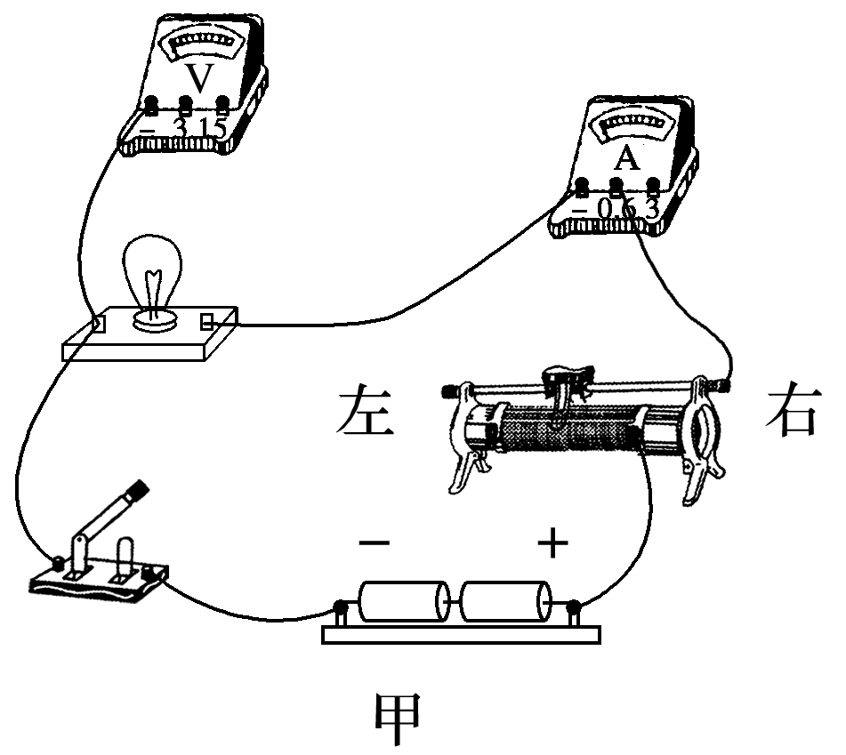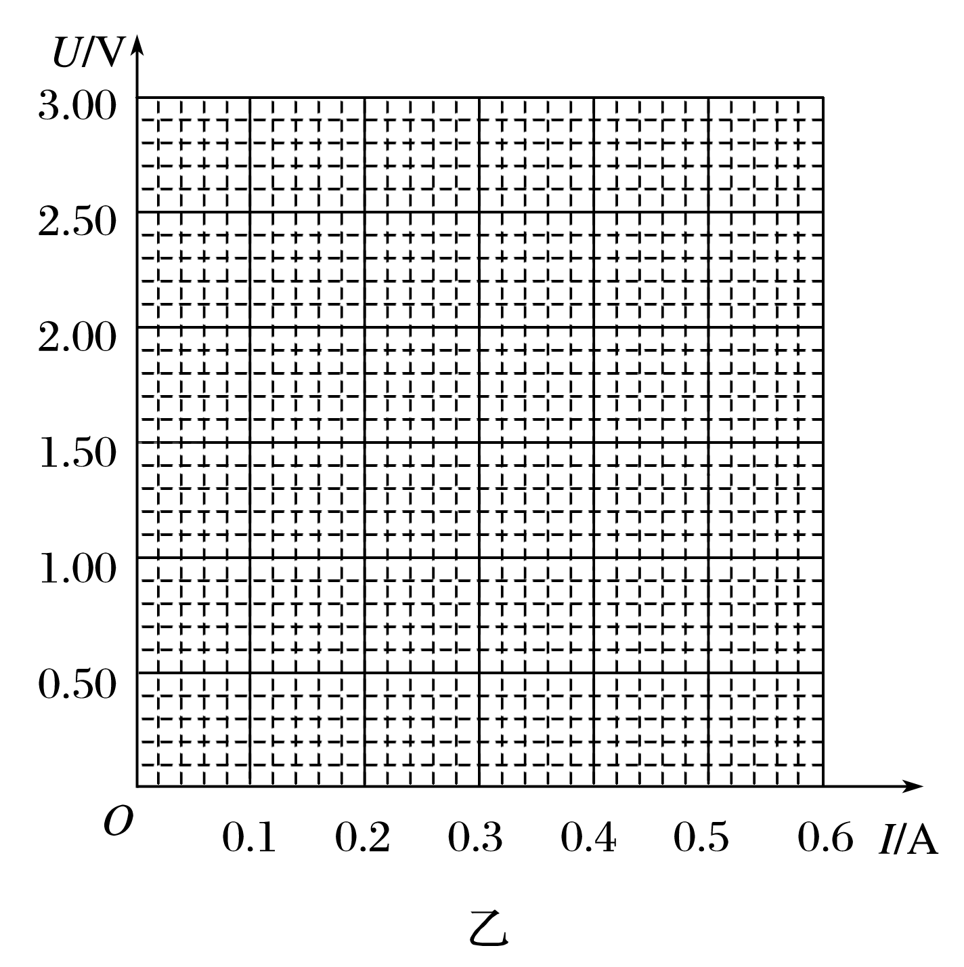

图2

(5)他们在*U*－*I*图象上找到小灯泡工作电压为2.0 V时坐标点，计算此状态的电阻值时，小明提出用图象上该点曲线斜率表示小灯泡的阻值；小华提出该点与坐标原点连线的斜率表示小灯泡的阻值．你认为________(选填“小华”或“小明”)的方法正确．

答案　(1)A　(2)见解析图　(3)左　(4)见解析图

(5)小华

解析　(1)由于灯泡的电阻大约在几欧左右，为了便于测量，滑动变阻器选择0～10 Ω的．

(2)由于灯泡的电压和电流从零开始测起，则滑动变阻器采用分压式接法；电流表采用外接法．实物连线图如图所示．

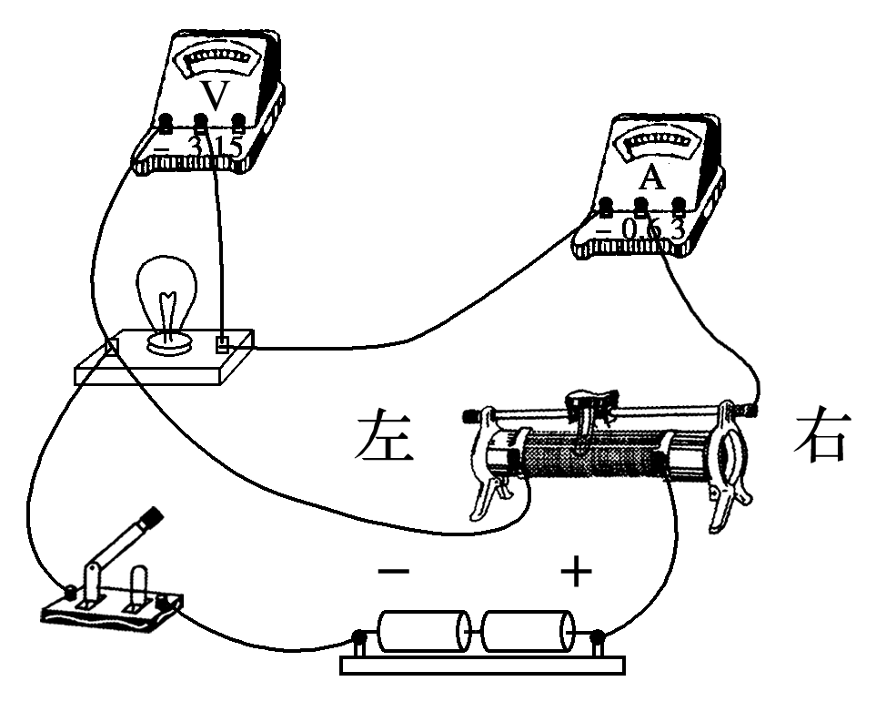

(3)为了保护测量电路，开关闭合前，滑动变阻器的滑片应滑至最左端．

(4)小灯泡的*U*－*I*图线如图所示．

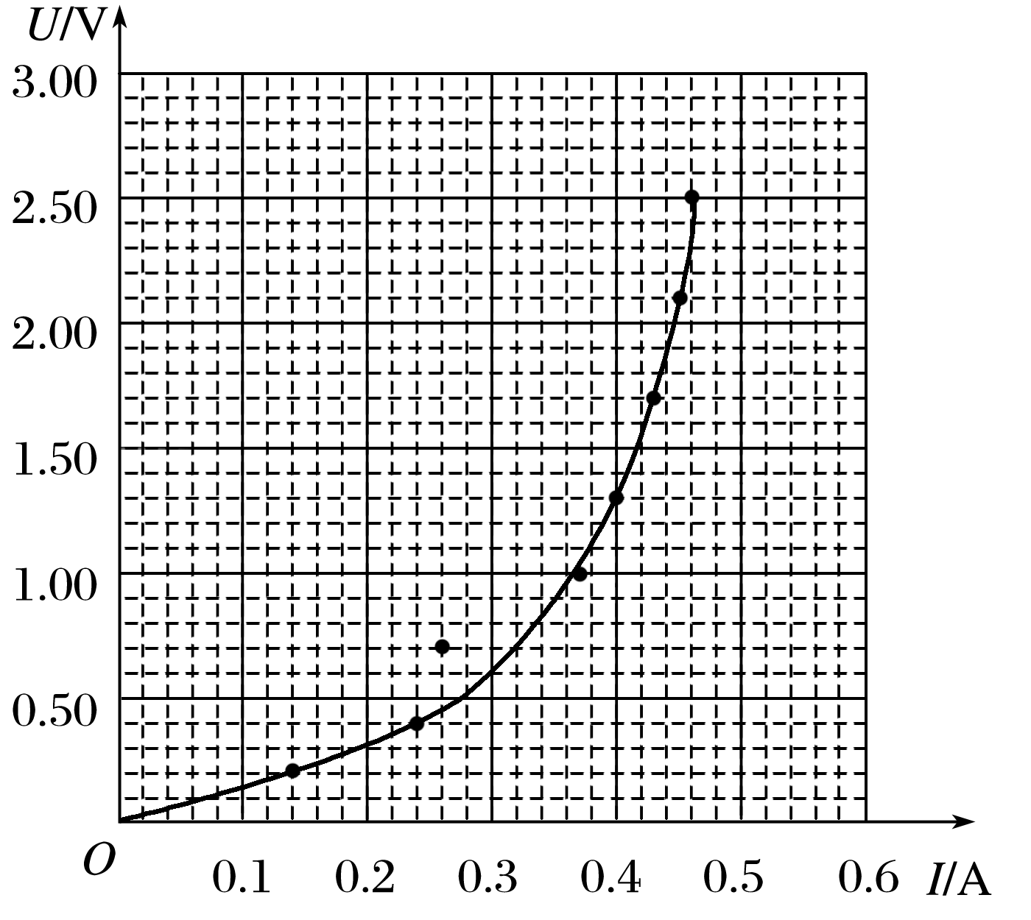

(5)根据欧姆定律知，*R*＝，电阻的大小为该点与坐标原点连线的斜率，故小华正确．



1．某实验小组研究两个未知元件X和Y的伏安特性，使用的器材包括电压表(内阻约为3 kΩ)、电流表(内阻约为1 Ω)、定值电阻等．

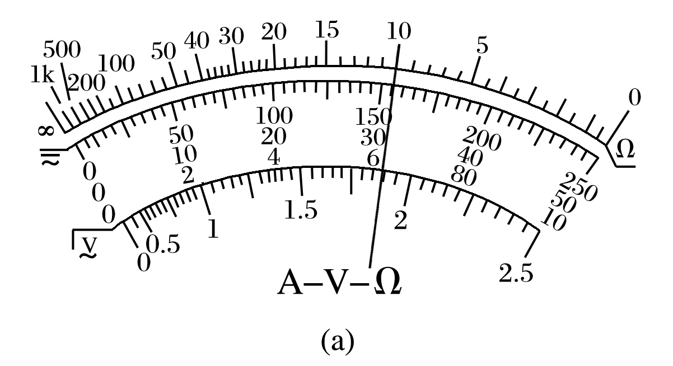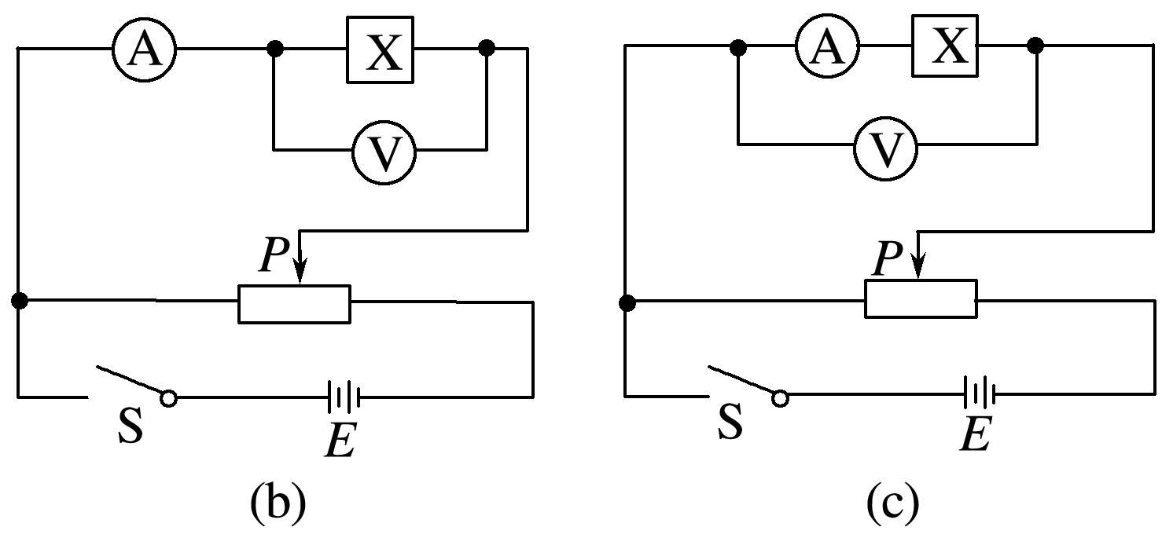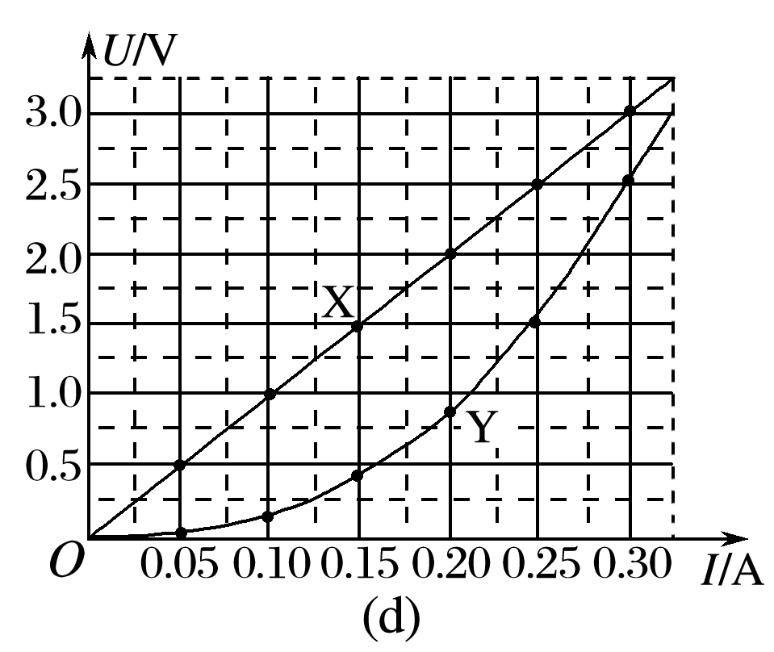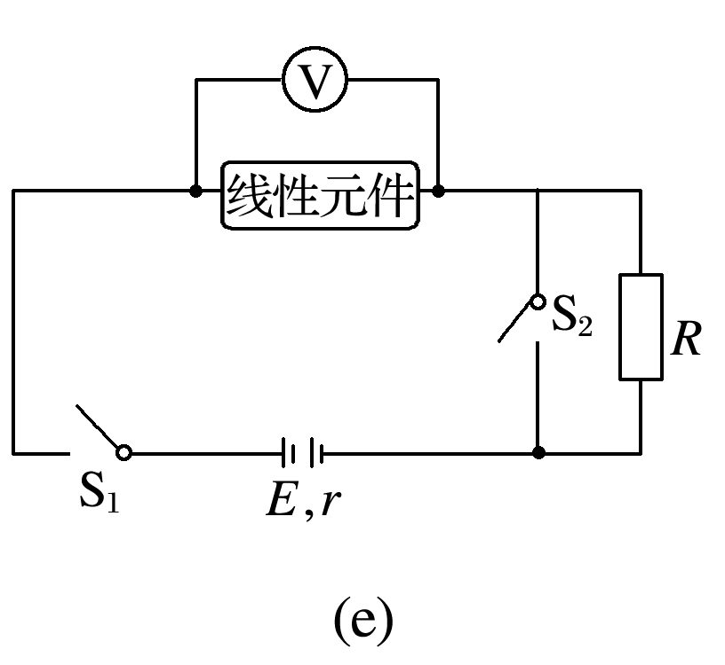

图3

(1)使用多用电表粗测元件X的电阻，选择“×1”欧姆挡测量，示数如图3(a)所示，读数为________ Ω.据此应选择图中的________(填“(b)”或“(c)”)电路进行实验；

(2)连接所选电路，闭合S；滑动变阻器的滑片*P*从左向右滑动，电流表的示数逐渐________(填“增大”或“减小”)；依次记录电流及相应的电压；将元件X换成元件Y，重复实验；

(3)如图(d)是根据实验数据作出的*U*－*I*图线，由图可判断元件________(填“X”和“Y”)是非线性元件；

(4)该小组还借助X和Y中的线性元件和阻值*R*＝21 Ω的定值电阻，测量待测电池的电动势*E*和内阻*r*，电路图如图(e)所示，闭合S1和S2，电压表读数为3.00 V；断开S2，读数为1.00 V．利用图(d)可算得*E*＝________ V．*r*＝________Ω(结果均保留两位有效数字，视电压表为理想电压表)．

答案　(1)10　(b)　(2)增大　(3)Y　(4)3.2　0.50

解析　(1)由题图(a)可知，多用电表的读数为10 Ω，由于元件的电阻较小，电路应选用电流表外接法，即选择图(b)电路．

(2)当滑动变阻器的滑片向右移时，滑动变阻器输出的电压增大，电流表的示数增大．

(3)由于元件Y的*U*－*I*图线是曲线，因此Y是非线性元件．

(4)设线性元件的电阻为*R*，由*U*－*I*图线可知，*R*＝＝10 Ω，则S1、S2均闭合时，*E*＝0.3 A×(10 Ω＋*r*)，S1闭合、S2断开时，*E*＝0.1 A×(10 Ω＋21 Ω＋*r*)，解得*E*≈3.2 V，*r*＝0.50 Ω.

2．某实验小组的同学在学校实验室中发现一电学元件，该电学元件上标有“最大电流不超过6 mA，最大电压不超过7 V”，同学们想通过实验描绘出该电学元件的伏安特性曲线，他们设计的一部分电路如图4所示，图中定值电阻*R*＝1 kΩ，用于限流；电流表量程为10 mA，内阻约为5 Ω；电压表(未画出)量程为10 V，内阻约为10 kΩ；电源电动势*E*为12 V，内阻不计．

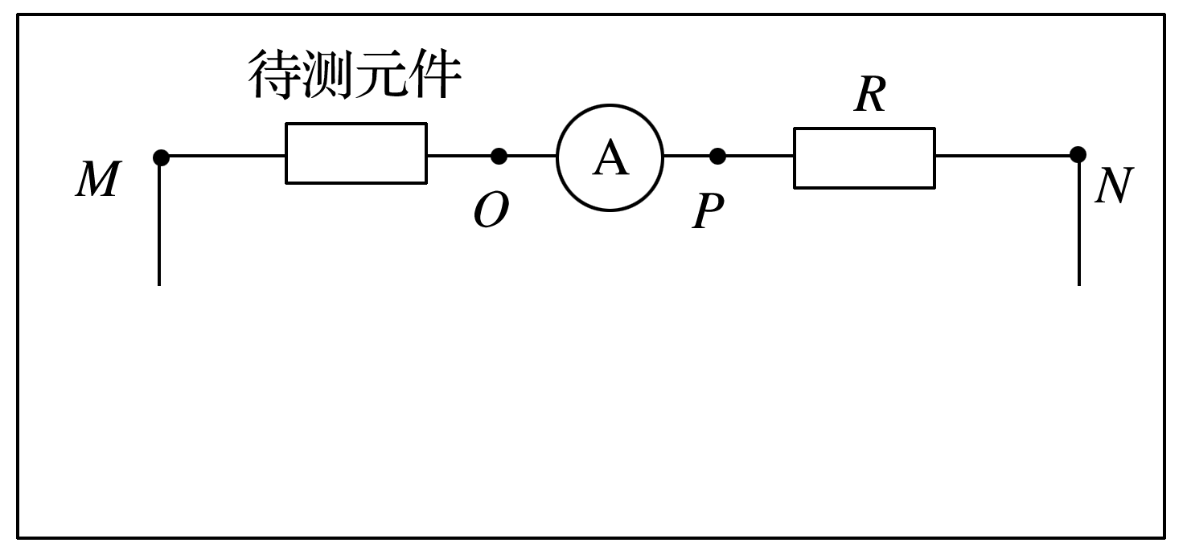

图4

(1)实验时有两个滑动变阻器可供选择：

A．阻值0～200 Ω，额定电流0.3 A

B．阻值0～20 Ω，额定电流0.5 A

应选的滑动变阻器是________(填“A”或“B”)．

正确接线后，测得数据如下表：

|  |  |  |  |  |  |  |  |  |  |  |
| --- | --- | --- | --- | --- | --- | --- | --- | --- | --- | --- |
|  | 1 | 2 | 3 | 4 | 5 | 6 | 7 | 8 | 9 | 10 |
| *U*/V | 0.00 | 3.00 | 6.00 | 6.16 | 6.28 | 6.32 | 6.36 | 6.38 | 6.39 | 6.40 |
| *I*/mA | 0.00 | 0.00 | 0.00 | 0.06 | 0.50 | 1.00 | 2.00 | 3.00 | 4.00 | 5.50 |

(2)由以上数据分析可知，电压表应并联在*M*与________之间(填“*O*”或“*P*”)；

(3)将电路图在虚线框中补充完整；



(4)从表中数据可知，该电学元件的电阻的特点是：___________________________________

________________________________________________________________________.

答案　(1)A　(2)*P*　(3)电路图见解析图　(4)当元件两端的电压小于6 V时，元件电阻非常大，不导电；当元件两端电压大于6 V时，随着电压的升高而电阻变小

解析　(1)滑动变阻器A允许的最大电压为0.3×200 V＝60 V＞12 V，滑动变阻器B两端所能加的最大电压为0.5×20 V＝10 V＜12 V，为保证安全，滑动变阻器应选A.

(2)由表中实验数据可知，电学元件电阻最小测量值约为：*R*＝ Ω≈1 163.6 Ω，电流表内阻约为5 Ω，电压表内阻约为10 kΩ，相对来说，元件电阻远大于电流表内阻，电流表应采用内接法，因此电压表应并联在*M*与*P*之间．

(3)描绘伏安特性曲线，电压与电流从零开始变化，滑动变阻器应采用分压接法，由(2)可知，电流表采用内接法，实验电路图如图所示：

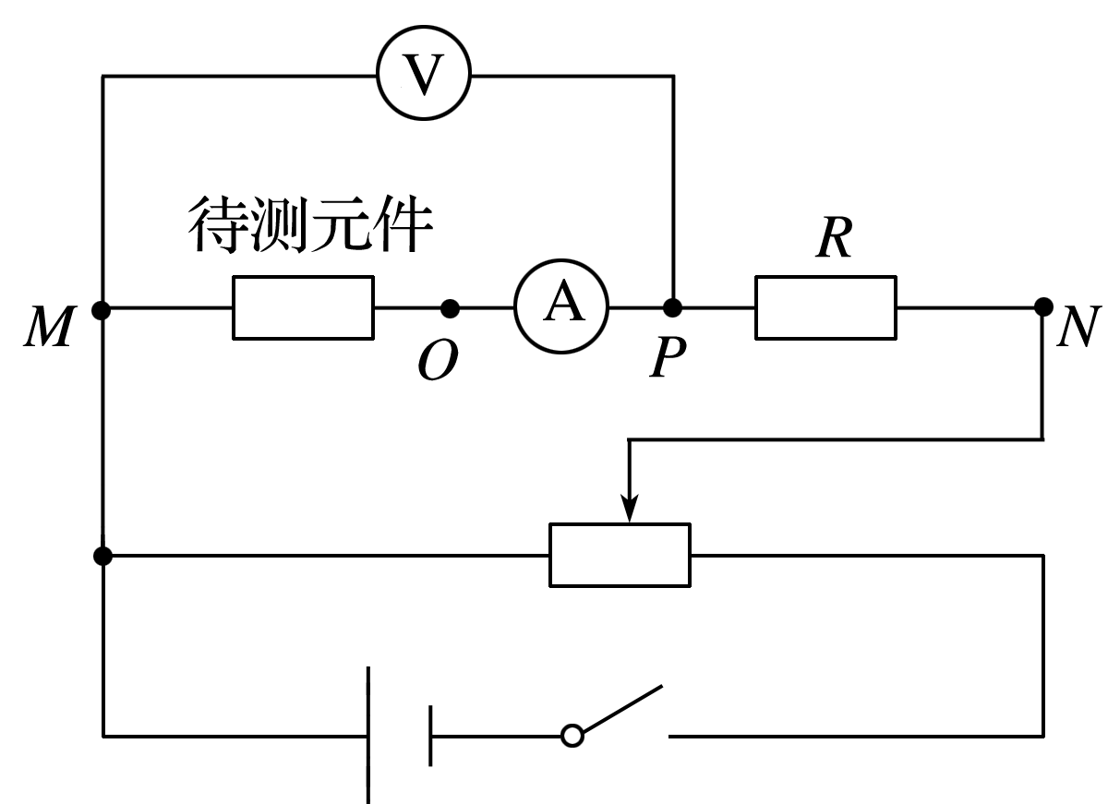

(4)由表中实验数据可知，当元件两端的电压小于6 V时，电路电流很小，几乎为零，由欧姆定律可知，元件电阻非常大，不导电；当元件两端电压大于6 V时，随着电压的升高电流迅速增大，电压与电流的比值减小，电阻变小．

命题点二　实验拓展创新

例2　(2016·天津理综·9(3))某同学想要描绘标有“3.8 V,0.3 A”字样小灯泡L的伏安特性曲线，要求测量数据尽量精确、绘制曲线完整．可供该同学选用的器材除开关、导线外，还有：



电压表V1(量程0～3 V，内阻等于3 kΩ)

电压表V2(量程0～15 V，内阻等于15 kΩ)

电流表A1(量程0～200 mA，内阻等于10 Ω)

电流表A2(量程0～3 A，内阻等于0.1 Ω)

滑动变阻器*R*1(0～10 Ω，额定电流2 A)

滑动变阻器*R*2(0～1 kΩ，额定电流0.5 A)

定值电阻*R*3(阻值等于1 Ω)

定值电阻*R*4(阻值等于10 Ω)

定值电阻*R*5(阻值等于1 kΩ)

电源*E*(*E*＝6 V，内阻不计)

(1)请画出实验电路图，并将各元件字母代码标在该元件的符号旁．

(2)该同学描绘出的*I*－*U*图象应是下图中的________．

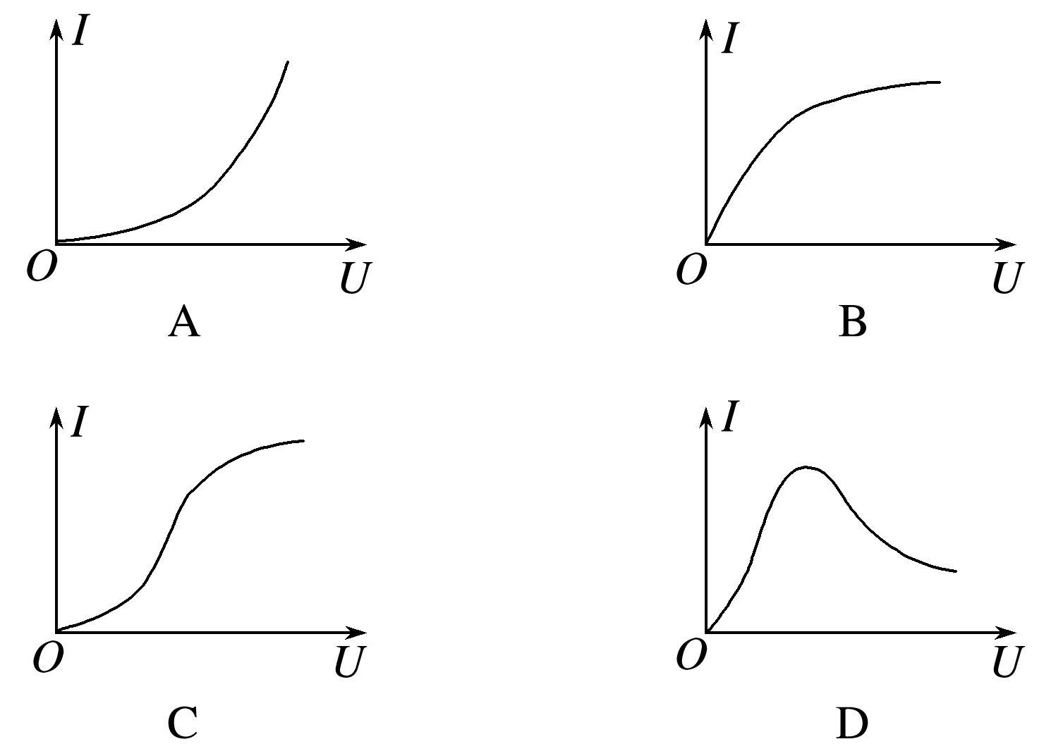

答案　(1)见解析图　(2)B

解析　(1)用电压表V1和*R*5串联，可改装成量程为*U*＝(*r*g＋*R*5)＝×(3＋1) V＝4 V的电压表；用量程为200 mA的电流表A1与定值电阻*R*4并联可改装为量程为*I*＝*I*g＋＝0.2 A＋ A＝0.4 A的电流表；待测小灯泡的阻值较小，故采用电流表外接，电路图如图所示．

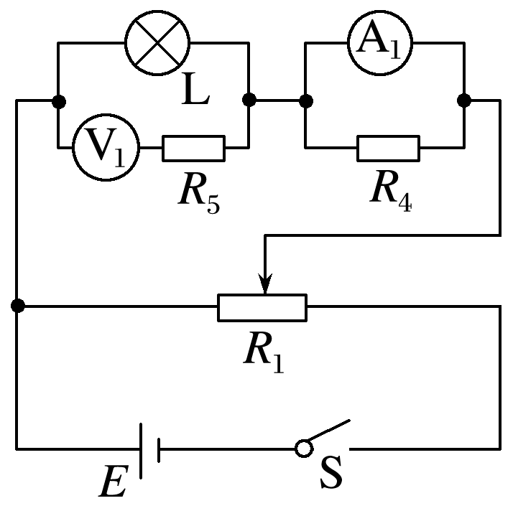

(2)小灯泡的电阻随温度升高而变大，故该同学描绘出的*I*－*U*图象应该是B.



3．硅光电池在无光照时不产生电能，可视为一电子元件．某实验小组设计如图5甲电路，给硅光电池加反向电压(硅光电池负极接高电势点，正极接低电势点)，探究其在无光照时的反向伏安特性．图中电压表V1量程选用 3 V，内阻为6 kΩ；电压表V2量程选用15 V，内阻约为30 kΩ；*R*0为保护电阻；直流电源电动势*E*约为12 V，内阻不计．

(1)根据图甲，用笔画线代替导线，将图乙连接成完整电路．

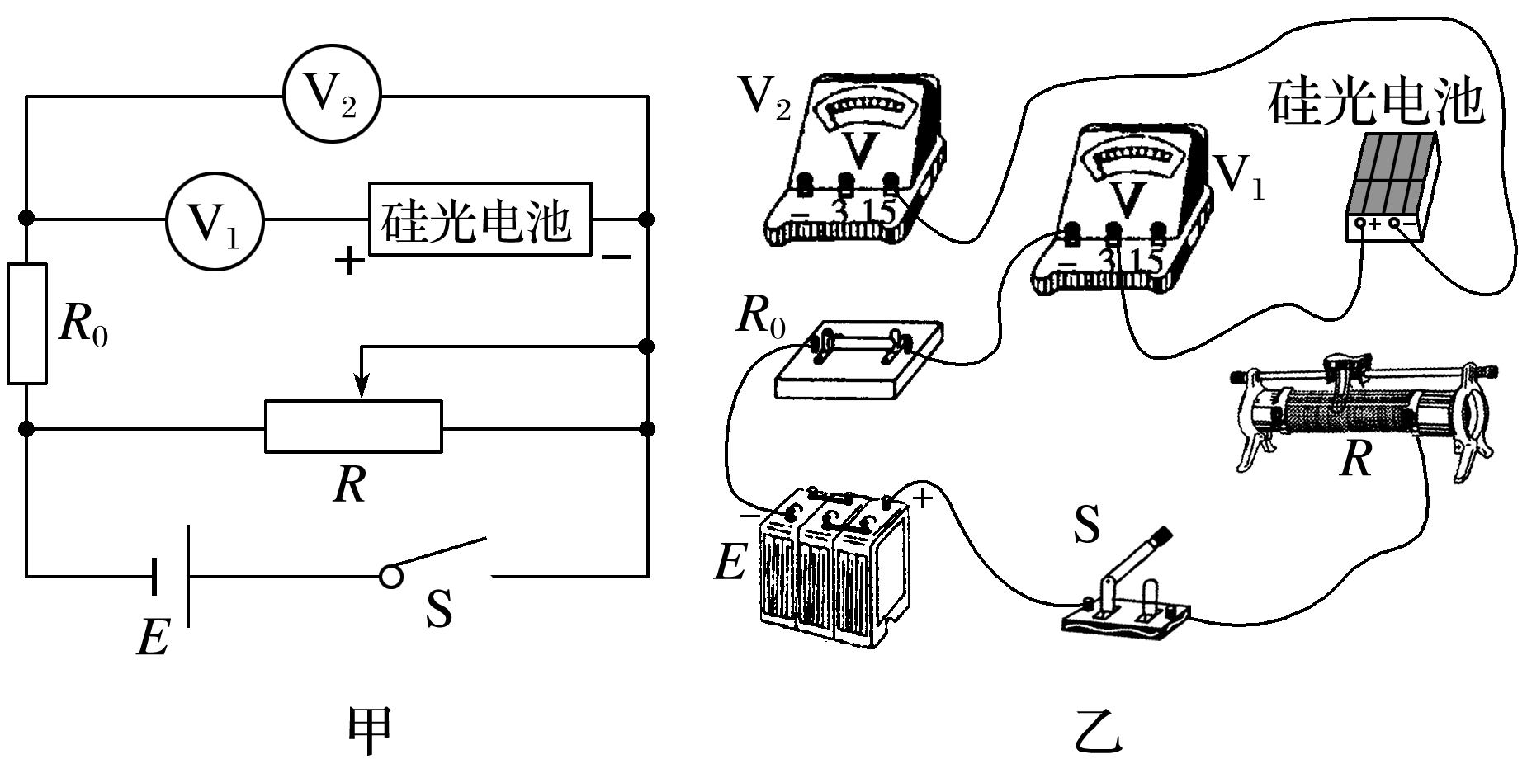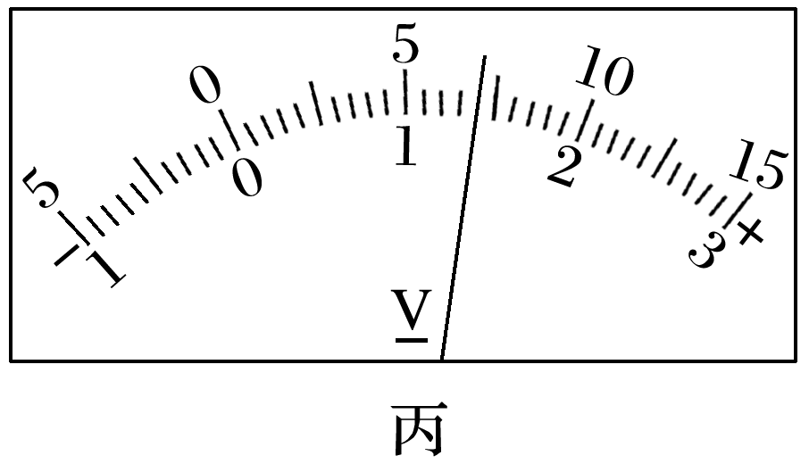

图5

(2)用遮光罩罩住硅光电池，闭合开关S，调节变阻器*R*，读出电压表V1、V2的示数*U*1、*U*2.

①某次测量时，电压表V1示数如图丙所示，则*U*1＝________ V，可算出通过硅光电池的反向电流大小为________ mA(保留两位小数)．

②该小组测出大量数据，筛选出下表所示的9组*U*1、*U*2数据，算出相应的硅光电池两端反向电压*Ux*和通过的反向电流*Ix*(表中“－”表示反向)，并在图6坐标纸上建立*Ix*－*Ux*坐标系，标出了与表中前5组*Ux*、*Ix*数据对应的5个坐标点．请你标出余下的4个坐标点，并绘出*Ix*－*Ux*图线．

|  |  |  |  |  |  |  |  |  |  |
| --- | --- | --- | --- | --- | --- | --- | --- | --- | --- |
|  | 1 | 2 | 3 | 4 | 5 | 6 | 7 | 8 | 9 |
| *U*1/V | 0.00 | 0.00 | 0.06 | 0.12 | 0.24 | 0.42 | 0.72 | 1.14 | 1.74 |
| *U*2/V | 0.0 | 1.0 | 2.1 | 3.1 | 4.2 | 5.4 | 6.7 | 8.1 | 9.7 |
| *Ux*/V | 0.0 | －1.0 | －2.0 | －3.0 | －4.0 | －5.0 | －6.0 | －7.0 | －8.0 |
| *Ix*/mA | 0.00 | 0.00 | －0.01 | －0.02 | －0.04 | －0.07 | －0.12 | －0.19 | －0.29 |

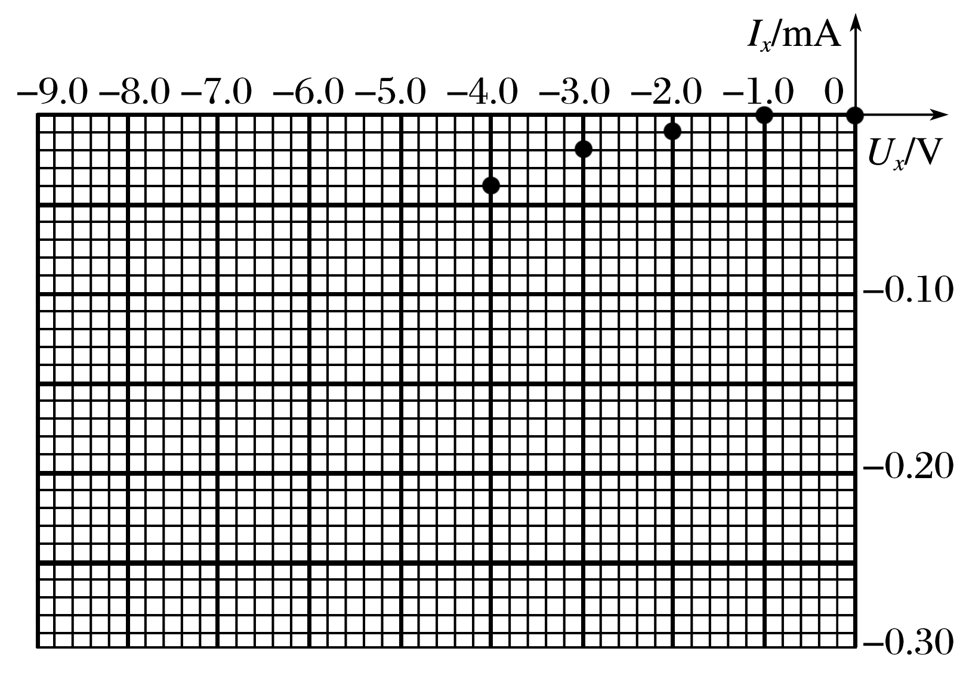

图6

③由*Ix*－*Ux*图线可知，硅光电池无光照不加反向电压时，*Ix*与*Ux*成________(填“线性”或“非线性”)关系．

答案　(1)连线如图所示

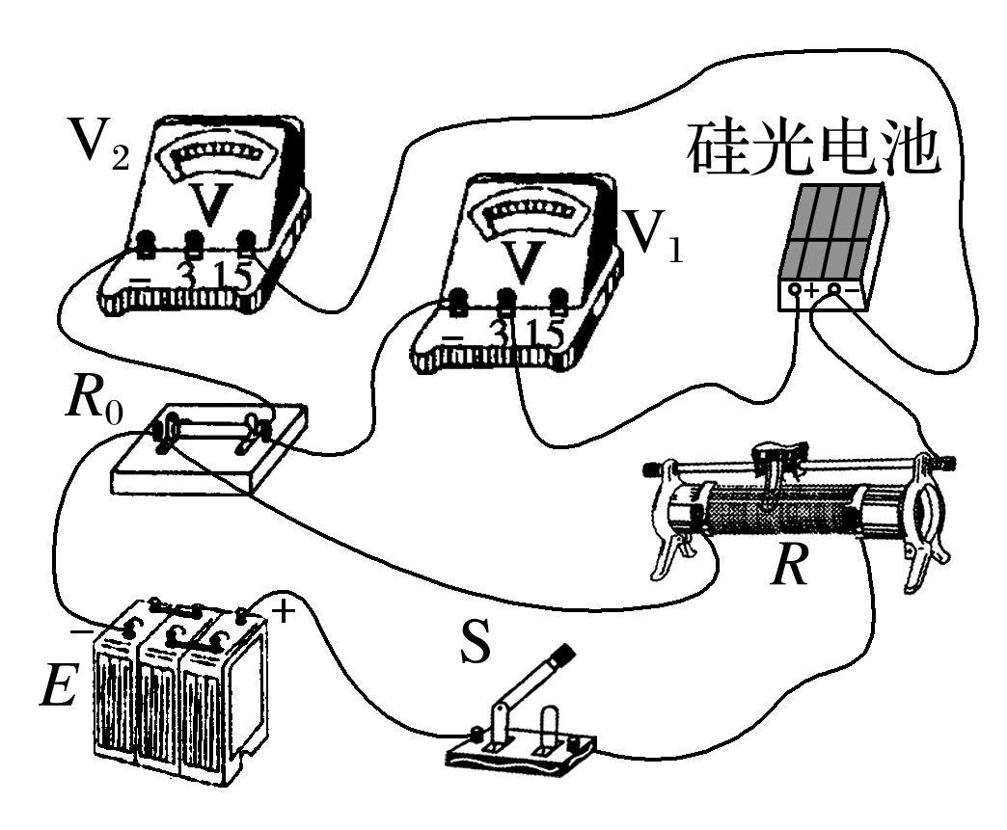

(2)①1.40　0.23

②描点绘出*Ix*－*Ux*，图线如图所示．

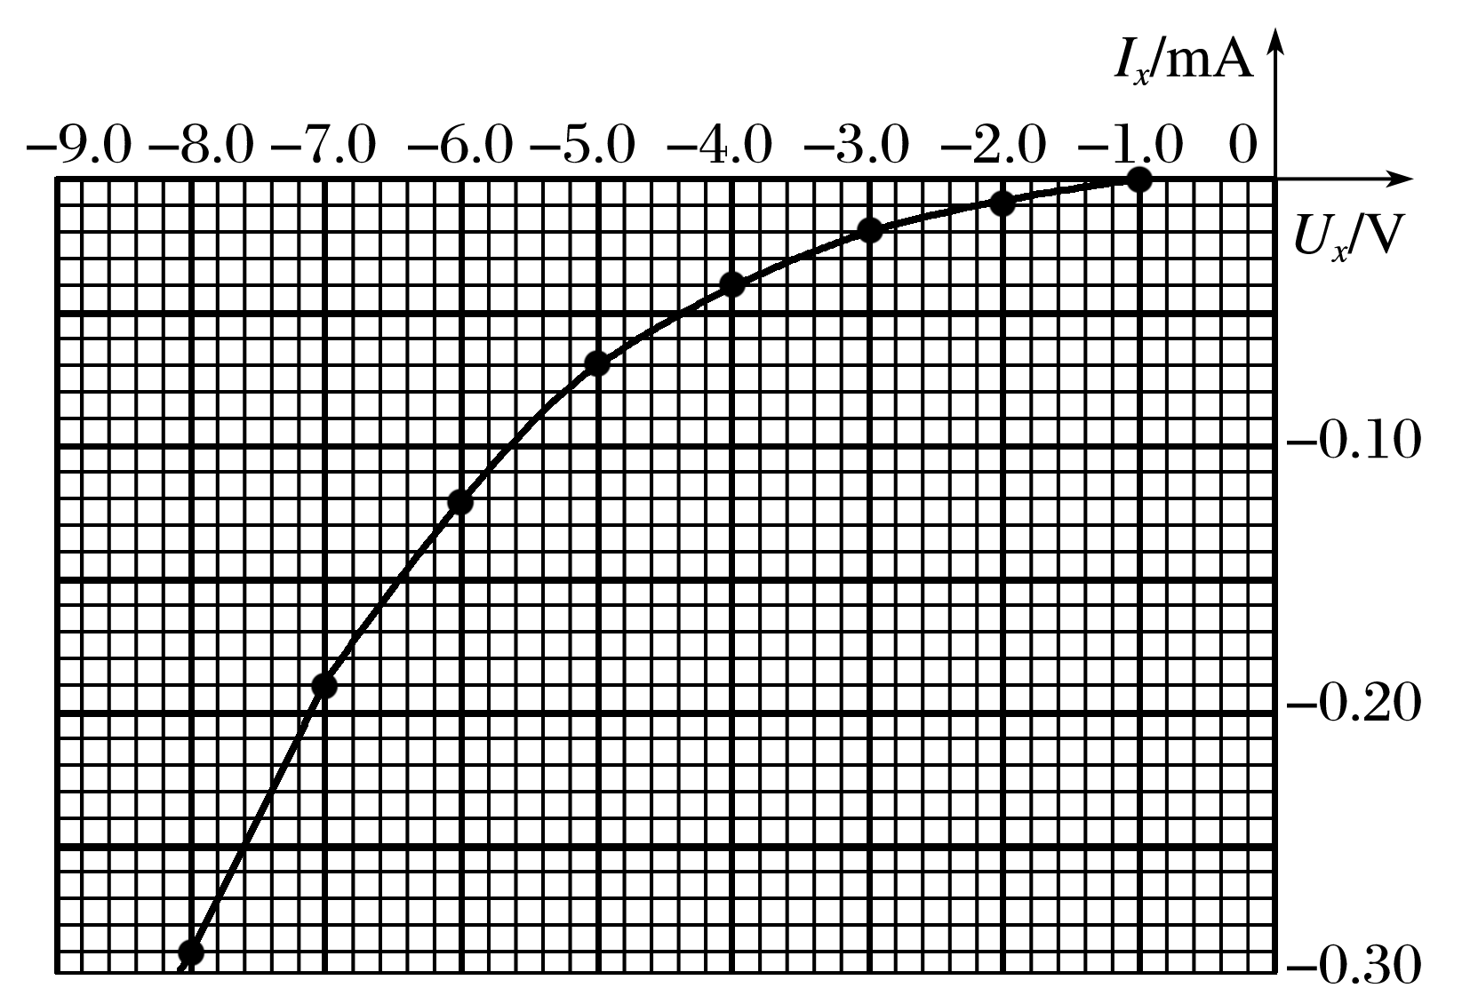

③非线性

解析　V1选用的是3 V量程，则刻度盘的最小分度为0.1 V，根据电表的读数原则知*U*1＝14.0×0.1 V＝1.40 V，*I*1＝≈0.23 mA.由于绘出的*Ix*－*Ux*图象不是直线，即*Ix*与*Ux*成非线性关系．